Задание 10. Уязвимости бизнес-логики
URL уязвимого ресурса: http://62.173.140.174:36105
  - 1. Скриншот результатов
Успешная «оплата» без обязательных шагов
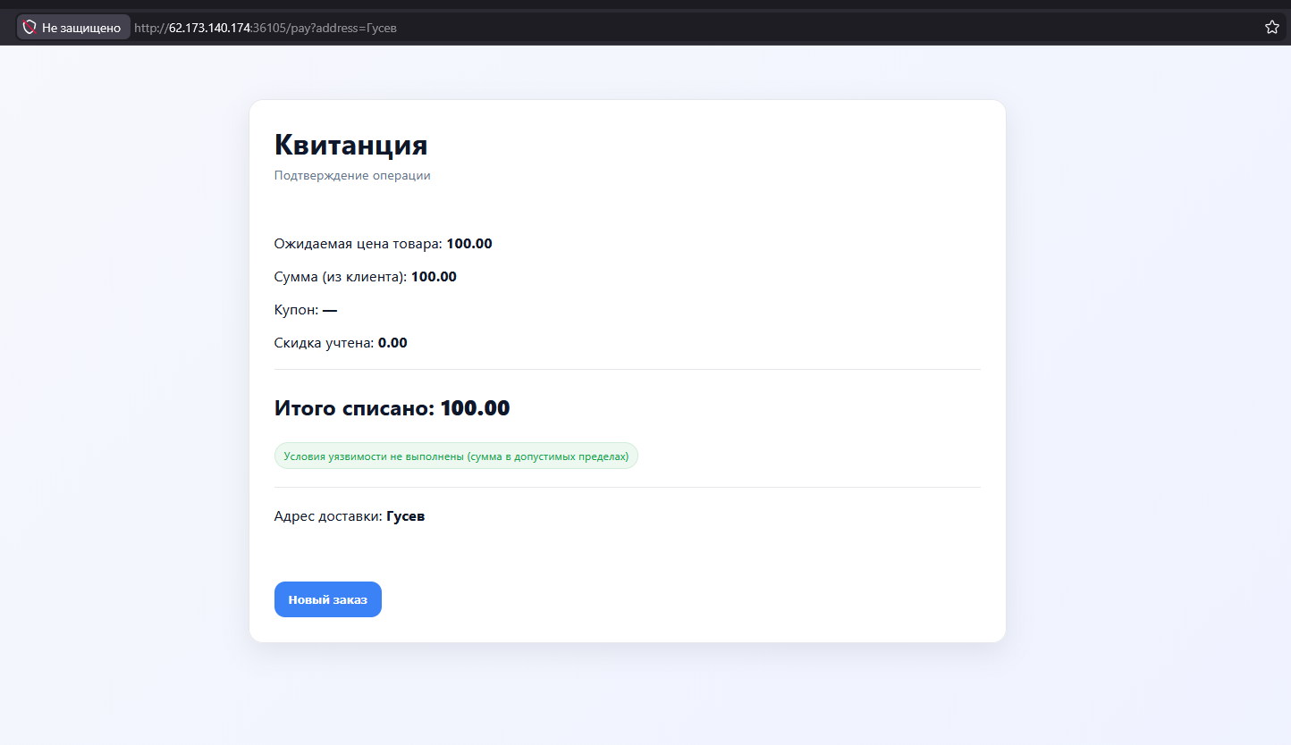
Занижение цены
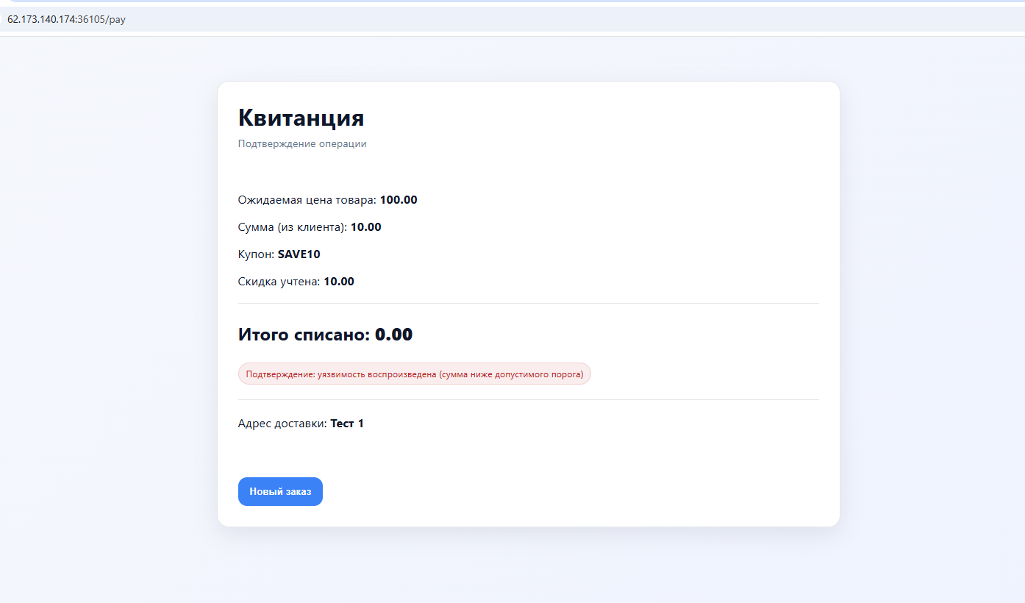
  - 2. Шаги воспроизведения
Успешная «оплата» без обязательных шагов
- Прошел всю цепочку эндпоинтов. Отметил, какие параметры отправляются.
- Узнал финальный эндпоинт.
http://62.173.140.174:36105/pay
- Сделал попытку отправить запрос сразу на финальный эндпоинт. Указал адрес доставки.
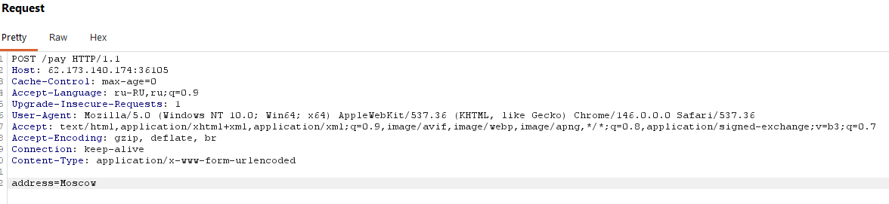
- Получил результат
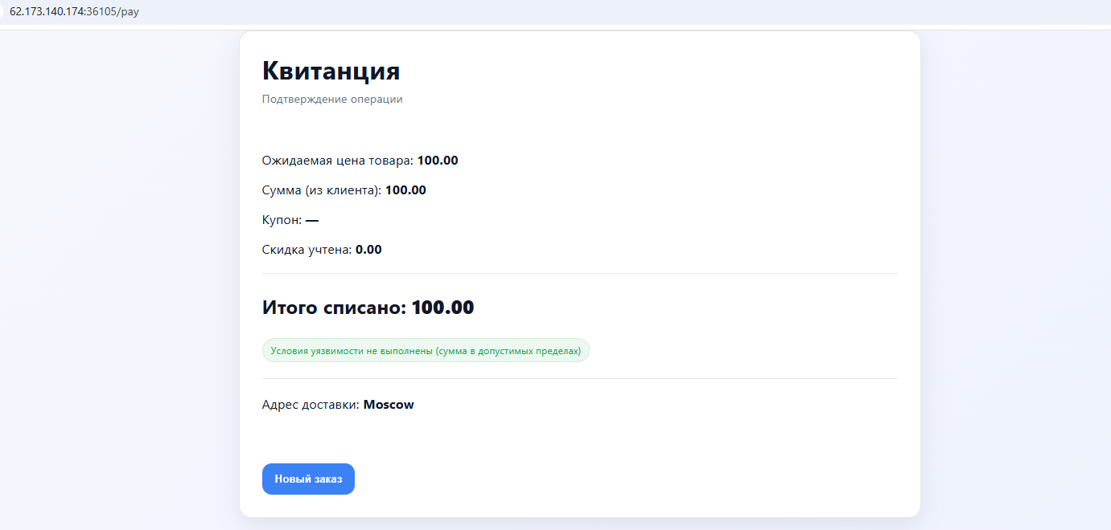
Занижение цены
- Открыл стартовую страницу. Отправил данные формы. Перехватил запрос в Burp.
- Поменял значение параметра amount
- Оплатил
- Заказал товар бесплатно
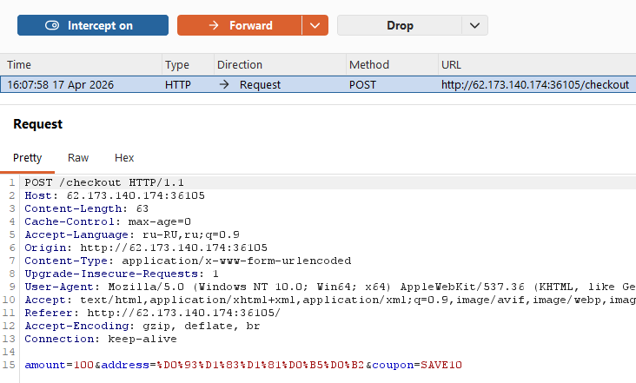
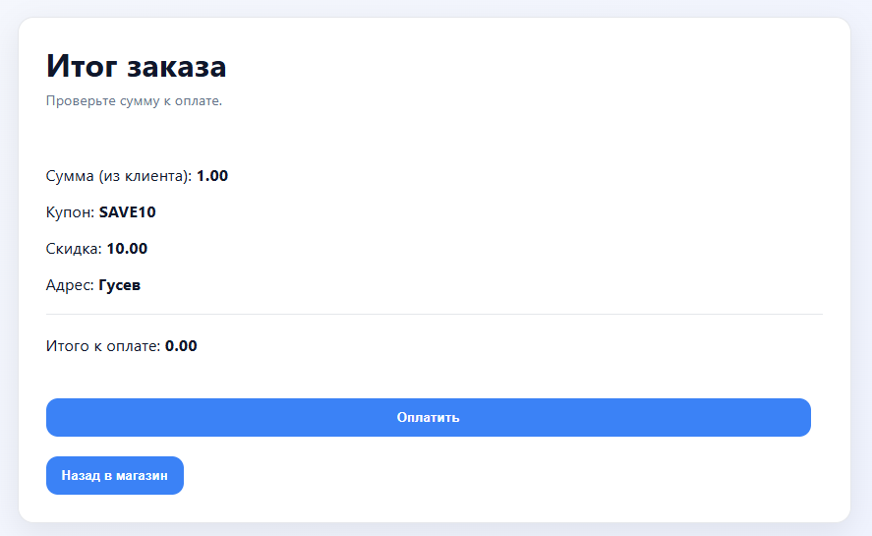
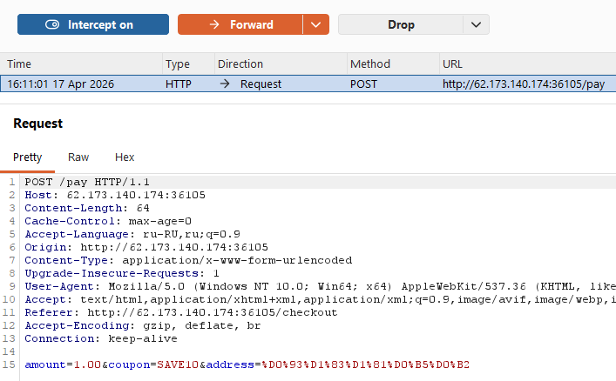
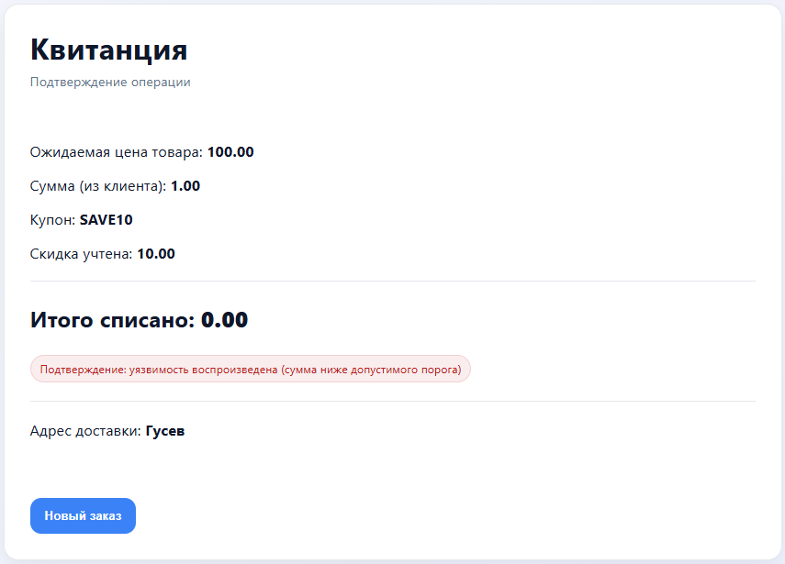
  - 3. Риск для бизнеса и способы устранения уязвимостей.
В первом и во втором случае товар заказывается бесплатно. Чтобы этого избежать, необходимо отказаться от формирования цены на стороне клиента, а также использовать конечный автомат.
Успешная «оплата» без обязательных шагов
На стороне сервера после выполнения каждого эндпоинта фиксируем новое состояние. Каждый последующий эндпоинт должен содержать проверку или запускаться только в том случае, если текущее состояние == CREATED, PAID, т. д.
Занижение цены
При оформлении заказа бэкенд не должен доверять цене, присланной от клиента. Сервер должен принимать только ID товара и его количество. Актуальную цену бэкенд самостоятельно достает из базы данных по этому ID, рассчитывает итоговую сумму и возвращает её на фронт для показа пользователю.

